**HABLEMOS CON JUAN MA**

**HABLEMOS CON JUAN MA**

Estudiantes de los grados Séptimo y Octavo

Pedro Mauricio Méndez Riveros

Centro Educativo Rural San Isidro

Gramalote

Resumen

Nuestra propuesta de investigación se basa en solucionar en parte la problemática presentada con un joven que tiene una discapacidad es sordo mudo, por este problema focalizamos nuestra propuesta en buscar una forma ágil y fácil para comunicarnos con él, de allí salió el nombre de nuestra proyecto “Hablemos con Juan Ma”, ya que el estudiante se llama juan Manuel Ropero Botello, estudiante del grado séptimo del centro Educativo Rural san Isidro del municipio de Gramalote Norte de Santander.

Nos organizamos en equipos creamos un logo y el nombre del proyecto, luego empezamos a buscar las actividades que nos ayudaran involucrarnos en esta propuesta de investigación, tales actividades como: conocer que es un sordomudo, conocer las señas comunes de Juan Manuel, investigar lengua de señas, capacitarnos en lengua de señas Colombianas, aprender lengua de señas colombianas, e iniciar este bello proceso de inclusión en el día a día de Juan y equipo de aprendizaje, por que con esto se generó una nueva etapa de proceso enseñanza aprendizaje.

Participamos en la feria municipal, con gran éxito, donde mostramos nuestro proceso de investigación a través de carteleras, gráficas y nuestro actor principal Juan Manuel hablando en señas con los demás participantes en este evento, el procesos ha sido arduo y duro, no ha sido fácil, pues todos empezamos de cero, pero también ha sido reconfortante ver como los estudiantes y la comunidad educativa y en general nos han apoyado y los resultados han hecho vivenciar paso a paso lo positivo de innovar en lo desconocido y como Juan Manuel ya no es esa persona retraída y discriminada en el aula, sino hoy en día es el eje de nuestra investigación y como se ha venido involucrando en todas las actividades del CER y en la comunidad en general.

**INTRODUCCIÓN**

Motivados por el deseo de ser mejores cada día y de aprender algo nuevo siempre, nuestro Centro Educativo Rural San Isidro, cuenta con unos estudiantes maravillosos, excelentes personas, creativos y curiosos por ser artífices de su propio aprendizaje, en lo conceptual, en lo agropecuario, en el crecimiento integral como personas que busca su liderazgo y desarrollo en la comunidad para el beneficio de todos.

De igual manera, la certeza de que el mejor aprovechamiento de los procesos de enseñanza aprendizaje se afianzan más con la práctica y la investigación es una herramienta que facilita este proceso dando lugar a nuevas e innovadoras alternativas que marcan el compás y el ritmo del aprendizaje, actualmente enfrentados a una realidad tangible, y que día a día nos preocupaba enormemente presentamos una propuesta de investigación, donde buscamos potencializar nuestras debilidades en un idioma nuevo, la lengua de señas, ya que contamos en el CER, con un estudiante que presenta esta discapacidad, Sordo mudo.

De esta forma, “Hablemos con Juan Ma”, concebido como una propuesta de investigación e innovación, busca integrar a nuestro proceso educativo, y en los demás aspectos cotidianos de Juan Manuel Ropero Botello, una comunicación que permita la interacción clara y precisa acorde a las necesidades de juan y de todos como comunidad.

La propuesta de investigación nace en el aula de clase como interrogante a esta problemática de comunicación que afectaba a todos y que hacía de Juan una persona aislada y discriminada y hasta poco valorada, pero que aportaba innumerables inquietudes que no eran atendidas ni tomadas en cuenta, haciendo de este niño una persona agresiva, grosera, intolerante, impaciente, hasta que llego el proyecto enjambre y fortaleció esta propuesta de investigación, creando un equipo de trabajo, que despertó el deseo de aprender de manos del mismo Juan, y nació “Hablemos con Juan Ma”, que busca apropiarnos de las herramientas que sean necesarias para poder comunicarnos con Juan y él con nosotros.

“Hablemos con Juan Ma”, pretende facilitar el proceso de comunicación de Juan Manuel con toda la comunidad educativa del CER San Isidro Sede Principal del municipio de Gramalote, a través de la Lengua de Señas Colombianas, para ello desarrollaremos una serie de actividades que permitan que aprendamos este nuevo idioma para nosotros y así hacer más eficaz esta comunicación, involucrándonos como una sola familia en este proceso, buscando dar felicidad y armonía a Juan Manuel y a todos como comunidad educativa.

**GRUPO DE INVESTIGACIÓN**

Nuestro equipo de investigación está conformado por niños y niñas que cuentan con una edad promedio de 13 años de edad y cursan los grados de séptimo y octavo respectivamente, en el Centro educativo Rural San Isidro, sede Principal San Isidro, del municipio de Gramalote.

Nombre el semillero de investigación “HABLEMOS CON JUAN MA”

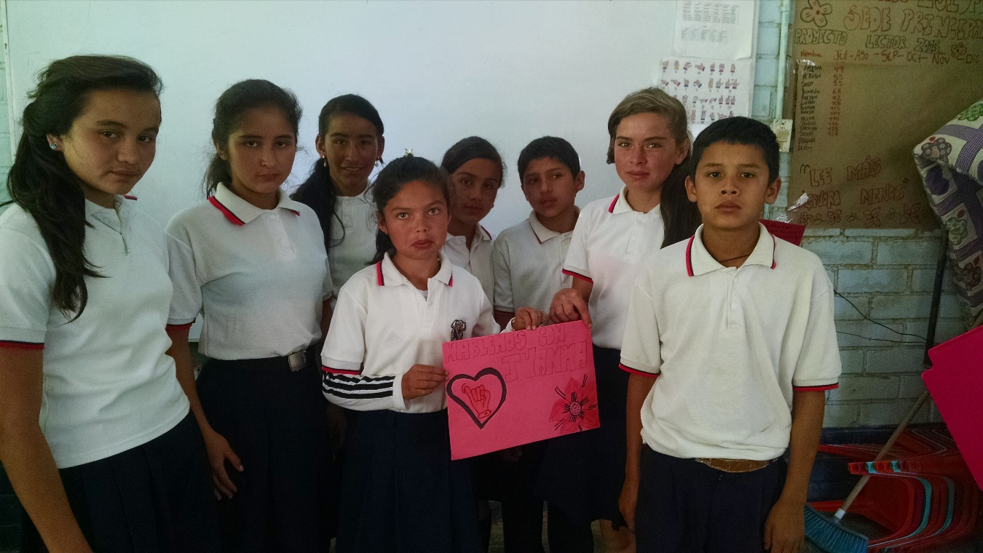

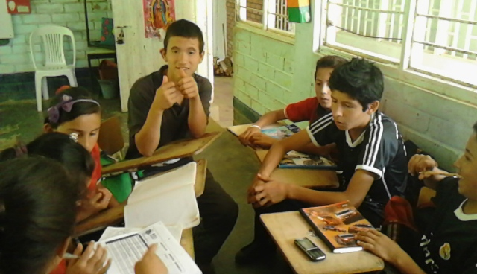

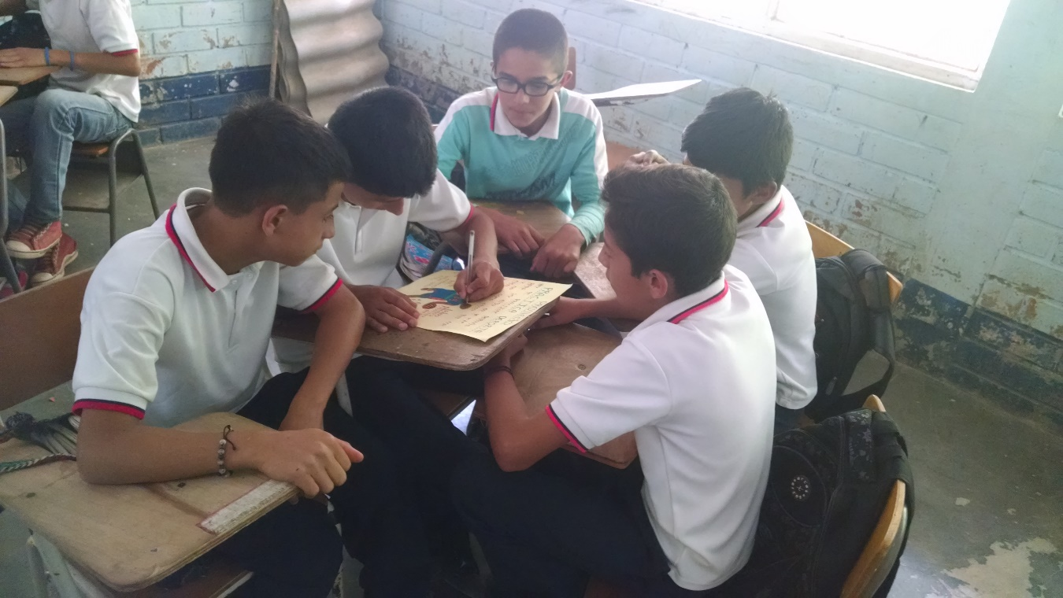

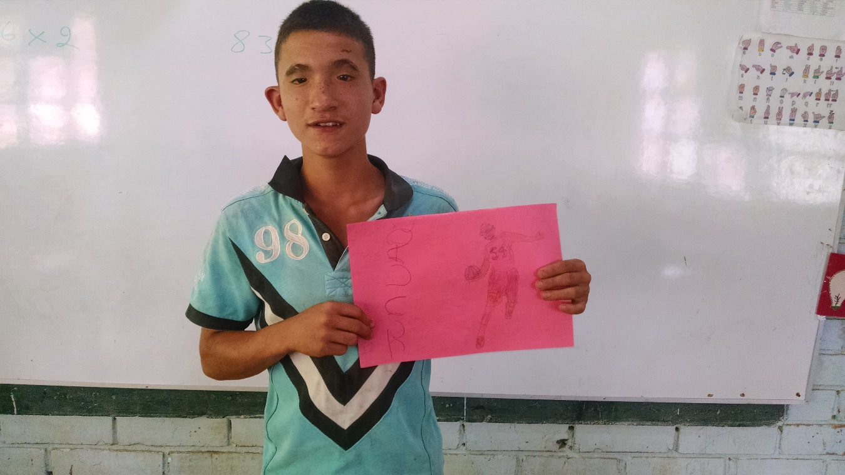

LOGO

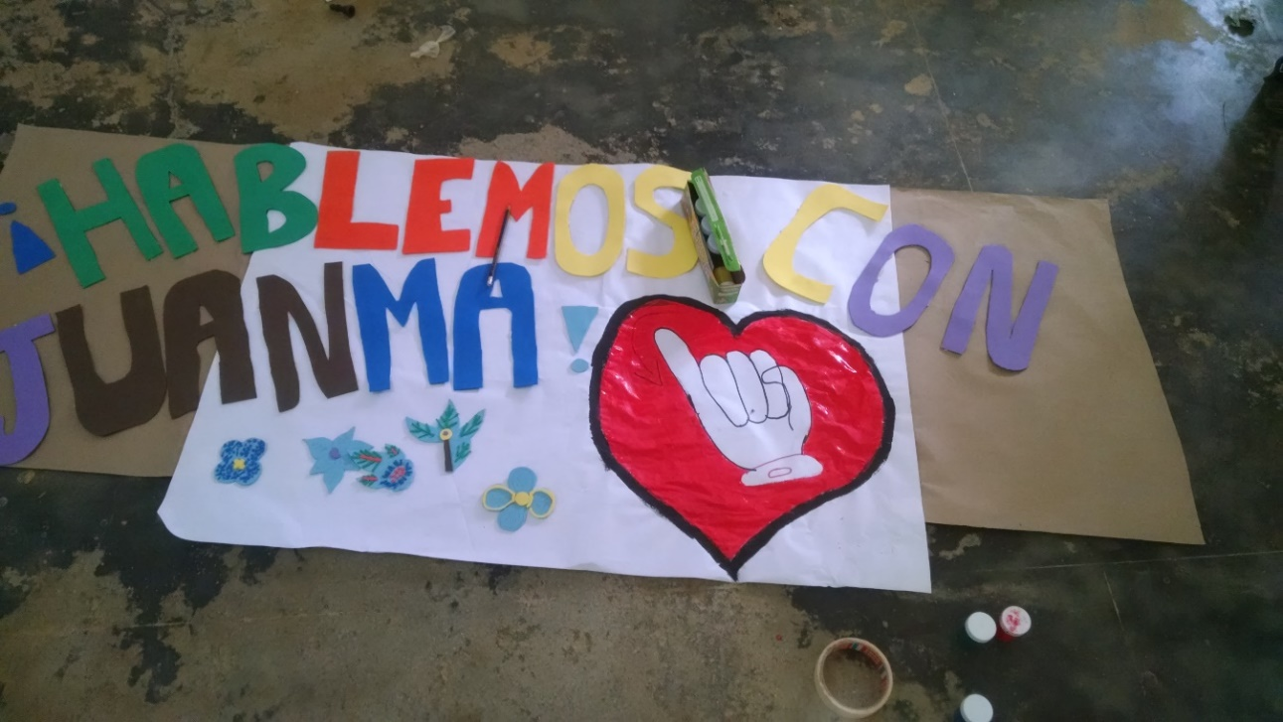

La pregunta como punto de partida

Nuestra pregunta surge de una discusión de cómo llegar a solucionar este problema que teníamos con Juan Manuel, se hizo una lluvia de preguntas, y se descartaron algunas por defecto hasta que dejamos cinco preguntas y esas se sometieron a votación quedando como ganadora: ¿Por qué es importante hablar con Juan Manuel?, y de esta pregunta surgió el nombre del logo, “Hablemos con Juan Ma”, esta pregunta genero otras inquietudes que se abordaron dentro del equipo que facilitaron la discusión para enriquecer y argumentar nuevos conceptos importantes en este proceso, de allí surgieron: ¿Quién debe comunicarse con quién?, si nosotros con juan o Juan con nosotros, ¿qué hacer para comunicarnos con Juan Manuel?, ¿Qué herramientas nos permitirán establecer esta comunicación?, ¿Quién podrá ayudarnos este proceso?, ¿Qué recursos necesitamos?, ¿estamos dispuestos a enfrentarnos a este nuevo reto?, ¿Qué tanto sabe Juan Manuel de lengua de señas?, ¿queremos todos aprender lengua de señas?, en fin, seguiría enumerando preguntas pero esa son las más relevantes, este proceso de la pregunta ayudo a generar una integración y una motivación a la vez que acrecentó la inquietud y la curiosidad del aprendizaje de lengua de señas, dando una importancia significativa a Juan Manuel a quien ya no se mira como una persona aislada sino como el eje fundamental de este proceso, pasando de ser un miembro pasivo a un miembro muy activo, porque de ser un estudiante paso a ser un profesor de lengua de señas para sus docentes y sus compañeros.

La meta que nos hemos propuesto con esta investigación es: establecer una comunicación a través de la lengua de señas colombianas con Juan Manuel, involucrando a toda la comunidad educativa del CER San Isidro, sede Principal San isidro. Un reto grande partiendo que conocemos la lengua de señas colombiana.

Enjambre nos brido una herramienta fabulosa para lograr esta meta, aportando capacitación, recursos económicos, recursos tecnológicos y quizás lo más importante el recurso humano, motivara y generara grandes expectativas, que hicieron que los estudiantes aportaran, participaran activamente en esta investigación.

Es importante acotar que esta investigación no termina aquí con este proyecto, tenemos otras metas y expectativas para todos en el próximo año con Juan Manuel y se prolongaran hasta que el termine el proceso de estudio en nuestro centro, generando otras actividades que harán que nos sintamos orgullosos así mismos.

El problema de la investigación

Juan Manuel es un niño que presenta una discapacidad, Sordo Mudo, y esto hace que sea un niño especial, lo que genera en nosotros una serie de inquietudes y de inconvenientes que hacen que el proceso de comunicación no se dé como debiera.

Para solucionar este problema hemos creado un grupo de investigación al que llamamos: “Hablemos con Juan Ma” que es un proyecto que busca integrar a Juan Manuel, con los estudiantes y los docentes, para ello nos dimos a la tarea de encontrar la forma o la manera de comunicarnos con Juan Manuel y la solución a este problema, es aprendiendo lengua de señas y así tener la comunicación e integrar de Juan Manuel a las actividades cotidianas del aula de clase y las actividades de nuestra institución.

“Hablemos con Juan Ma”, pretende generar en la comunidad una cultura de aceptación de la discapacidad de juan y que las persona se atrevan a “conversar” con él sin temor a no ser entendidos o a no entender lo que les dice juan. Para ello realizaremos una serie de actividades que involucraran a toda la comunidad educativa.

Este problema ha causado un efecto de gran admiración, aprecio, bondad, simpatía, en fin podríamos decir que los valores surgieron como por arte de magia, haciendo de un problema una gran solución a las dificultades de juan como la agresividad, la intolerancia, la incomprensión, el aislamiento etc. Que sentía Juan Manuel desaparecieran, es otra persona sociable, colaborador, atento, servicial, etc. Y lo más importante que se siente útil cuando interactúa con sus compañeros cuando le enseña, cuando dialoga con ellos y cuando y la integración de todos con él da en todos los escenarios del aula.

Estudiantes y docentes nos estamos preparando para que la comunidad sea participe de este proceso, ya que este aspecto es muy importante para que Juan Manuel se desarrolle de manera integral y preste un servicio oportuno dentro de la comunidad como u n miembro activo y normal como cualquier persona.

Queremos apoyar este proyecto hasta que Juan Manuel Concluya sus estudios, cuando sea capaz de leer, escribir, y dialogar con cualquier miembro de la comunidad educativa, son retos muy grandes pero se ven mínimos con tan solo una sonrisa de Juan Manuel.

Trayectoria de la investigación

Buscamos los medios más adecuados para comunicarnos con Juan Manuel, encontrando que la única forma de establecer este proceso debíamos aprender lengua de señas colombiana, he iniciamos este aprendizaje, capacitando al docente titular del grado, en lo básico de lengua de señas colombiana, de él empezaríamos el proceso de aprendizaje, y aprovechamos los conocimientos de Juan Manuel.

Necesitamos conocer la lengua de señas colombiana, diccionario de lengua de señas, gráficas que representen animales, frutas, prendas de vestir, partes del cuerpo, acciones cotidianas, números, nombre de cosas, que faciliten el aprendizaje, videos de: conversaciones con personas sordo mudas, contando con algo fundamental como la conectividad para facilitar la búsqueda de estas herramientas.

En las actividades académicas se dedicarán actividades que involucren lengua de señas con los estudiantes e interacción con Juan Manuel, los docentes pondrán actividades curriculares a Juan en Lengua de señas, elaboraremos gráficas y láminas de lengua de señas, visita a la casa de Juan Manuel, socialización y capacitación a los padres de familia.

Haremos informes, realizaremos evaluaciones, y trabajos prácticos para recopilar los avances del equipo, los resultados serán evidentes en el progreso que tenga Juan Manuel, en todas las áreas y las actividades cotidianas que realice.

Viaje a la ciudad de Cúcuta para establecer una conversación entre Juan Manuel y otro sordo mudos, recibir capacitación en los demás módulos de lengua de señas colombianas, ampliar el proyecto de investigación a los demás habitantes de la vereda San Isidro.

Es satisfactorio generar un proceso de investigación y de inclusión con los estudiantes en un campo desconocido y que bride resultados excelentes en la transformación de una persona y de un equipo de trabajo.

La comunidad estará en capacidad de por lo menos saludar a Juan Manuel ya sea por su nombre o su seña de identificación, de hacerle preguntas básicas, y generar palabras cotidianas en una conversación con Juan Manuel.

Al terminar esta investigación daremos los resultados que planteamos en las metas de cada actividad publicándolas en nuestro CER y comunidad en general, y de ser posible hacerlo transcender a nivel municipal.

Recorrido de la trayectoria

Capacitación del docente en lo básico de lengua de señas colombianas. Se recibió la capacitación en la ciudad de Cúcuta con una duración de 40 horas, donde se aprendió lo básico de este idioma, como herramienta fundamental para la investigación.

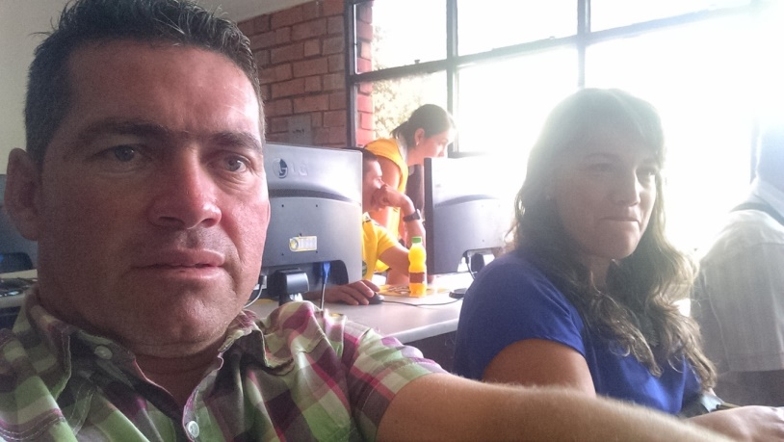

Capacitación en el proyecto enjambre

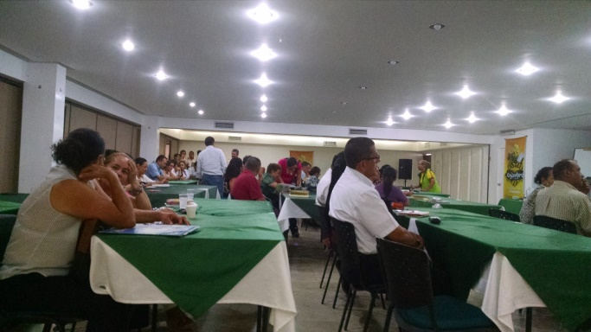

Haciendo el logo

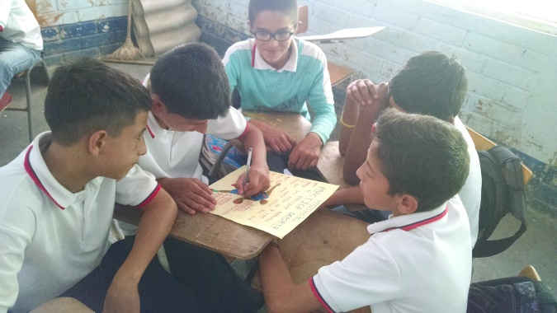

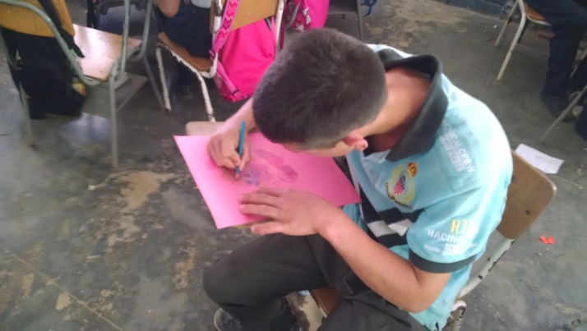

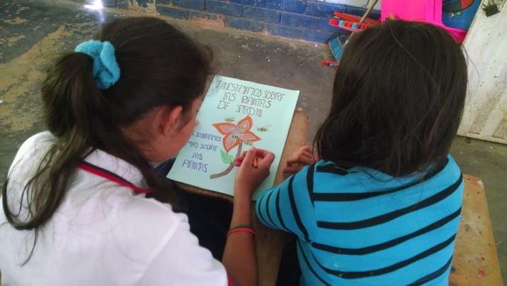

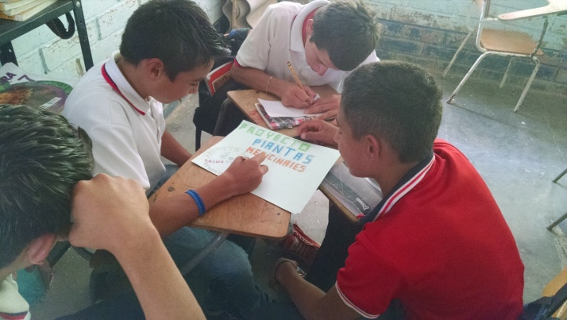

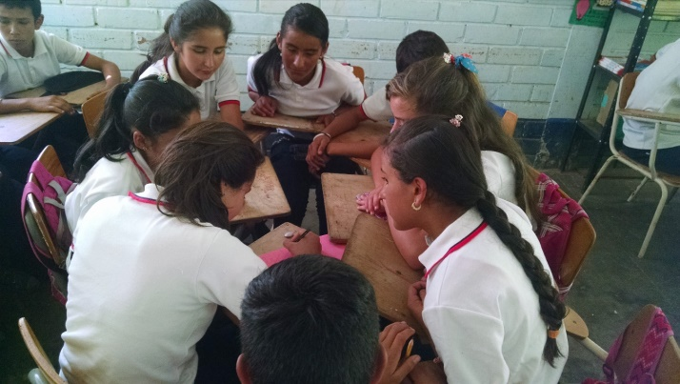

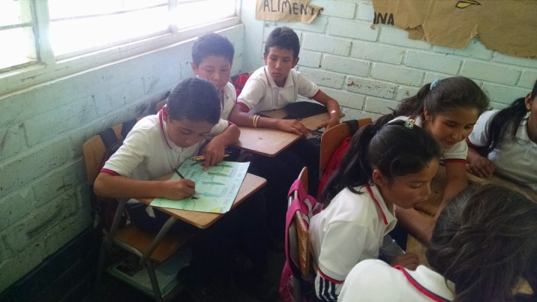

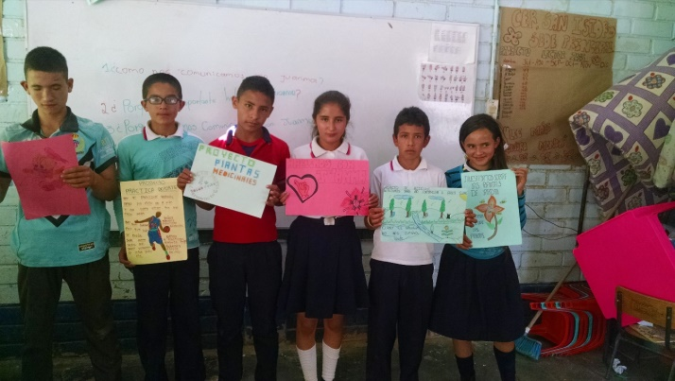

Seleccionado el logo

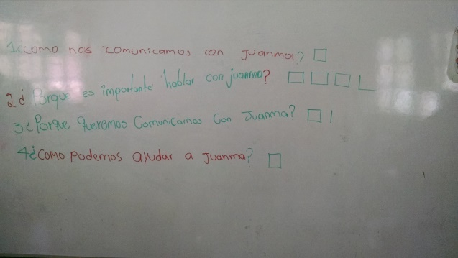

Escogiendo la pregunta

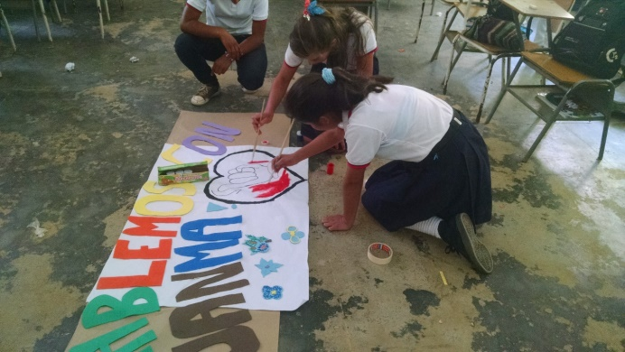

Haciendo el logo para la feria

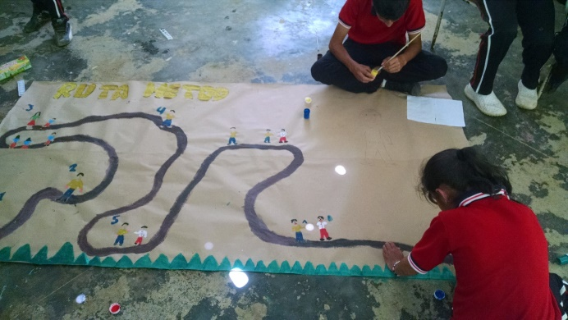

Elaboración de la trayectoria

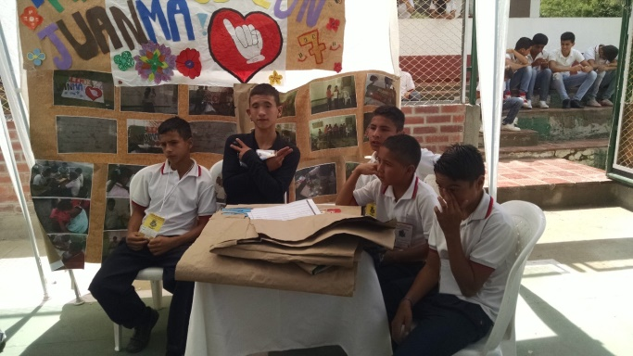

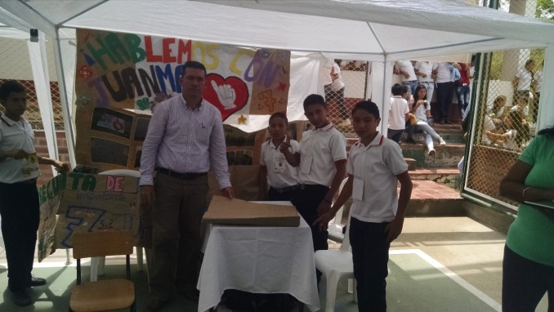

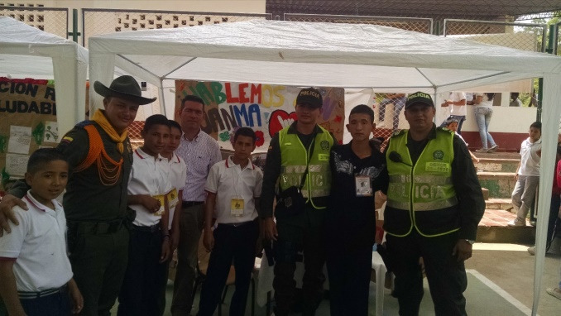

Participación de la feria municipal

Reflexión / análisis de los resultados

Esta investigación nos deja como resultado la satisfacción de haber conocido a una persona maravillosa, que estaba cerca de nosotros y no le conocíamos, sus facultades y valores que lo destacan por sus grandes habilidades que tiene, y lo destacan de los demás por su forma de ser y no por su discapacidad.

En el aprendizaje todos ganamos, ya que el aprendizaje fue muto, es decir todos aprendimos docentes, estudiantes y comunidad educativa, seguimos en este proceso de enseñanza aprendizaje porque esto es permanente no termina.

El logro más significativo fue unir en una sola causa a todos los estudiantes de los grados séptimo y octavo, hacer de Juan Manuel una persona activa dentro del proceso enseñanza aprendizaje, realizar un proyecto de inclusión e innovación con los estudiantes donde ellos mismos descubrieron sus debilidades y sus fortalezas al momento de hacer actividades cotidianas y desconocidas.

Impacto presentado que la investigación es la herramienta más adecuada para construcción del autoconocimiento. La aceptación de la comunidad hacia Juan Manuel no como una persona discapacitado o sordo mudo sino como un miembro activo de la comunidad. Romper el tabú de no conoce la lengua de seña y pensar que es demasiado difícil el aprender las señas colombianas. Brindarle la oportunidad a Juan Manuel de superarse académicamente y que pueda desenvolverse en la vida cotidiana.

Dificultad presentada es no haber contado con la conectividad a internet, para que los estudiantes hicieran sus propias consultas.

No haber usado los equipos o portátiles dados por el proyecto para trabajar con ellos porque necesitan internet.

No contar con otros tres módulos de lengua de señas colombianas.

Poco tiempo para terminar el proyecto.

CONCLUSIONES

Desarrollar la investigación como estrategia de enseñanza facilita la construcción del auto aprendizaje, generando espacios de análisis, ejecución, apropiación, práctica y divulgación de lo investigado.

Desarrollar proyectos de investigación fomenta la creatividad, estimula la participación e integración de los actores que interviene en él.

“Hablemos con Juan Ma”, es una herramienta que permite adquirir conocimientos básicos en la lengua de señas, y primordialmente ha dado como resultado la integración a la vida cotidiana a Juan Manuel.

BIBLIOGRAFIA

Mejía Royet Henry

Lengua de señas colombiana

Primer tomo

Federación Nacional de Sordos de Colombia

FENASCOL

Álvarez Castaño Rubiela

Directora general

Guzmán Lozano Gustavo

Subdirector

Castro Sandra

Subdirectora de investigación

INSTITUTO NACIONAL PARA SORDOS INSOR

DICCIONARIO

2006

AGRADECIMIENTOS

Al proyecto enjambre por habernos dado la oportunidad de desarrollar esta propuesta de investigación.

Corporación Unificada Nacional de Educación Superior, por brindarnos las capacitaciones para mejorar las prácticas pedagógicas, las nuevas innovaciones y los índices de inclusión.

Al Centro Educativo Rural San Isidro, por darnos los espacios para realizar las practicas pedagógicas, los proyectos, las investigaciones y dejar que seamos los gestores de nuevas estrategias de aprendizaje.

A los estudiantes de séptimo y octavo grado 2015, por desarrollar y facilitar la propuesta de investigación siendo actores activos en este proceso y forjadores de su propio aprendizaje.

A Juan Manuel Ropero Botello, por permitirnos conocer a una persona maravillosa, por ser el motor del proyecto de investigación, por hacernos reflexionar y recapacitar de las cosas que dejamos de hacer aun cuando tenemos todo y lo máximo que hace una persona con una discapacidad.

A María Teresa Tejada, por ser una asesora eficiente y estar al tanto de los términos y del cumplimiento de las bitácoras a realizar del proyecto.

ANEXOS

